Учитель математики : Брюхова Эвелина Владимировна

Тема урока: Построение треугольника по трем элементам.

Цель урока (для учителя): сформировать у обучающихся умение строить треугольник по трем элементам.

Задачи урока:
Образовательные:
- актуализировать знания по теме «задачи на построение»;
- познакомить обучающихся с тремя видами задач на построение треугольника;
- сформировать умение построения треугольника по стороне и двум прилежащим к ней углам.
Развивающие:
- развить умение работать с чертежными инструментами;
- развить у обучающихся умение рассуждать логично, четко излагать свои мысли;
- развить умение использовать при записи решения задач математическую символику.
Воспитательные:
- воспитание интереса к предмету;
- воспитание уважительного отношения к другим людям, умение слушать.

Планируемые результаты:
Предметные:
- обучающиеся знают виды задач на построение треугольника;
- обучающиеся помнят схему решения задач на построение;
- обучающиеся умеют строить треугольник по стороне и двум прилежащим к ней углам;
- обучающиеся умеют пользоваться чертежными инструментами.
Метапредметные:
- обучающиеся умеют определять цель своего обучения;
- обучающиеся умеют соотносить свои действия с планируемыми результатами;
- обучающиеся умеют создавать обобщения, устанавливать аналогии.
Личностные:
- обучающиеся проявляют личностный интерес к теме урока.

Тип урока: урок систематизации и обобщения знаний и умений.

Методы и приемы: беседа, работа у доски.

Понятия, формируемые на уроке: задачи на построение.

Оборудование урока для учителя: презентация, доска, мел, чертежные инструменты.

Оборудование урока для учащихся: рабочие тетради, презентация, доска, мел, чертежные инструменты.

Оформление классной доски:

Классная работа | В классе:  стр. 88 № 288(а)  Д/з:  стр. 88 № 288(б)

План урока:

Время | Дидактическая  задача каждого  этапа урока | Содержание этапа |  | Планируемые  результаты  этапа урока
Время | Дидактическая  задача каждого  этапа урока | Деятельность учителя | Деятельность  учащихся | Планируемые  результаты  этапа урока
Организационный момент
1 мин. | Подготовить обучающихся к работе на уроке. | Приветствует обучающихся. | Приветствуют учителя. | Личностные:  положительный настрой на учебную деятельность.
Проверка домашнего задания
5 мин. | Установить правильность и осознанность выполнения всеми учащимися домашнего задания. | Учитель начинает урок с проверки домашнего задания. В случае затруднений у обучающихся объясняет решение.  -Начнем наш урок с проверки домашнего задания. Посмотрите на доску. У кого получилось так же? У кого не получилось решить задачу поднимите руку. В чем возникли затруднения? | Сравнивают свое решение с решением учителя, если возникают трудности задают вопросы. Осуществляют процесс самооценки. | Метапредметные: обучающиеся умеют осуществлять процесс самоконтроля и самооценки.  Личностные: процесс самооценки своей деятельности.
Актуализация знаний
2 мин. | Активизация соответствующих мыслительных операций (анализ, обобщение, классификация и т.д.) и познавательных процессов (внимание, память). | -Чем мы занимались на прошлом уроке, как звучала тема урока?  -Кто может озвучить схему решения задач на построение?  -Какие три основные задачи на построение треугольника вы можете назвать?  -По каким трем элементам мы строили треугольник на прошлом уроке?  -Какими чертежными инструментами мы пользовались? | Вспоминают основные моменты прошлого урока. Отвечают на вопросы учителя. | Предметные: обучающиеся актуализируют, имеющиеся у них знания по теме «задачи на построение»;  актуализируют знания по теме «построение треугольника по трем элементам».  Метапредметные: обучающийся может устанавливать аналогии, строить логическое рассуждение, умозаключение и делать выводы.  Личностные: умение слышать мнение другого человека.
Постановка цели урока
1 мин. | Создание условий для формулирования и цели урока. | -Сегодня мы рассмотрим построение треугольника по стороне и двум прилежащим к ней углам. Какую цель вы поставите себе на этот урок? | Формулируют цель урока. | Метапредметные: умеют ставить себе цель.  Личностные: мотивация к достижению учебной цели.
Запись домашнего задания
2 мин. | Сформировать у обучающихся интерес к следующему уроку. | -Откройте тетради, запишите число, классная работа и тему: «Построение треугольника по трем элементам».  -В дневник запишите домашнее задание стр 88 № 288 (б). | Записывают в рабочей тетради число, классная работа и тему урока. В дневниках записывают домашнее задание. | Личностные: дисциплина, самоконтроль.
Применение знаний и умений в новой ситуации
10 мин. | Обеспечение усвоения новых знаний и способов действий на уровне применения в измененной ситуации. | -Запишите в тетради «Задача 2». Построить треугольник по стороне и двум прилежащим к ней углам.  -Давайте запишем дано.  Учитель контролирует работу обучающихся, объясняет построение. | Два обучающихся по желанию работают у доски, остальные индивидуально ведут построение в тетрадях. Предлагают идеи построения. | Предметные: обучающиеся умеют строить треугольник по стороне и двум прилежащим к ней углам; умеют записывать этапы построения с использованием математических символов; умеют пользоваться чертежными инструментами.  Метапредметные: обучающиеся логически рассуждают, приводят различные варианты решения проблемных ситуаций.  Личностные: уважение к учителю, к одноклассникам, сохранение дисциплины.
9 мин. |  | Предлагает обучающимся по желанию у доски решить задачу со страницы 88 № 288(а). Контролирует работу обучающихся в тетрадях.
Подведение итогов урока
2 мин. | Обобщить полученные в ходе урока знания и умения обучающихся. | Подводит итог урока, обобщает материал по теме урока.  -Какие существуют способы построения треугольника по трем элементам?  -Кто сможет повторить схему решения задач на построение?  -С помощью какого чертежного инструмента мы откладывали равные отрезки? | Отвечают на вопросы учителя. Анализируют и обобщают полученные знания и умения. | Предметные: обучающиеся знают три основные задачи на построение треугольника по трем элементам; знают схему решения задач на построение.  Метапредметные: умеют анализировать, обобщать информацию.  Личностные: осмысление каждым обучающимся полученных знаний.
Рефлексия
2 мин. | Анализ и оценка успешности достижения цели; выявление качества и уровня овладения знаниями. | Раздает карточки с рефлексией урока, просит обучающихся заполнить их. | Осуществляют самооценку деятельности на уроке. | Личностные: производят самооценку деятельности на уроке, определяют место этого урока в самосознании.
Заключительный этап
1 мин. | Создать положительный настрой на отдых после урока. | Прощается с обучающимися.  -Спасибо за работу! До новых встреч! | Прощаются с учителем. | Личностные: положительные эмоции от проведенного урока.

Приложения к конспекту
Приложение 1
Задание для работы в классе

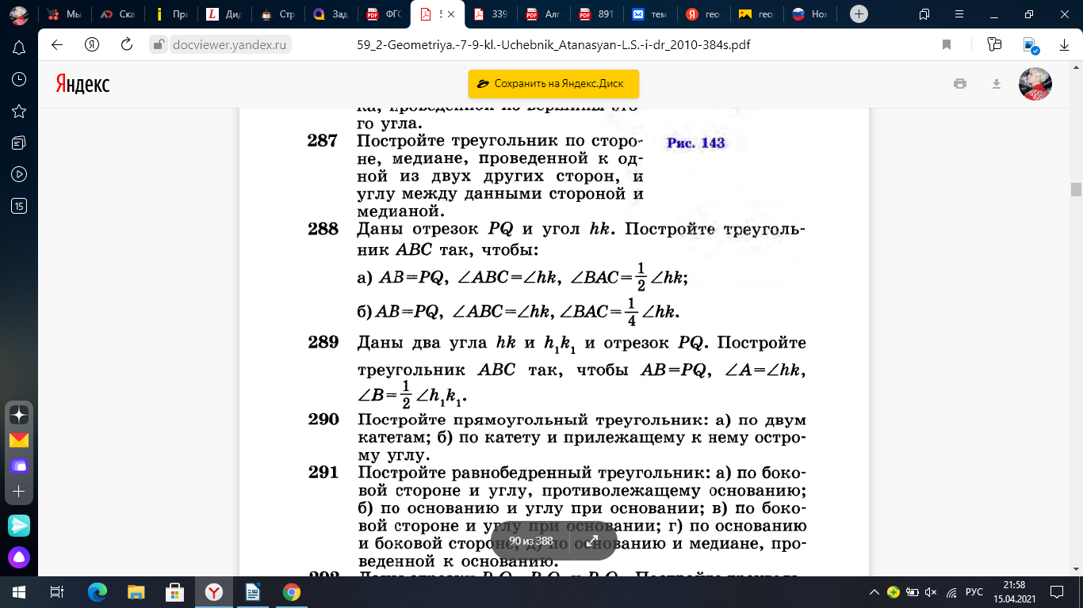
Приложение 2
Домашнее задание

Приложение 3
Рефлексия урока

Рефлексия урока | +/-
Я умею пользоваться чертежными инструментами
Я знаю алгоритм решения задач на построение
Я могу построить треугольник по стороне и двум прилежащим к ней углам
Объяснения учителя мне были понятны
У меня остались положительные эмоции после урока

